**班级动态**

**2023.1.23**

1. 早晨入园

应到30人，实到29人，缺勤人数：1人，缺勤人：华初墨。今天大部分幼儿都能按时来园，能有礼貌地和老师打招呼。

二、点心时间

早晨入园后，孩子们进行自主点心，他们能有序地洗手、拿杯子、倒牛奶、吃点心，基本了解了点心的每个环节和顺序，并在提醒下有序地做好每件事情。

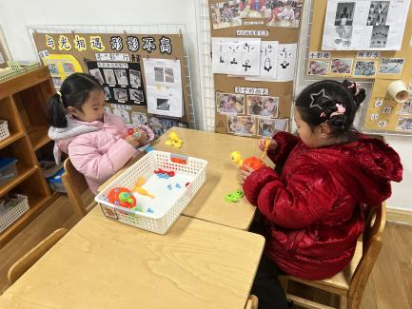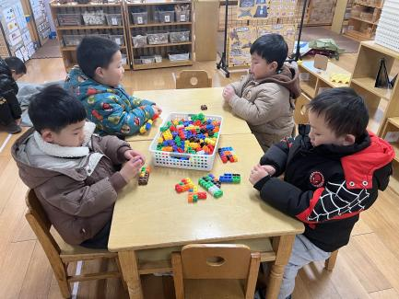三、区域游戏

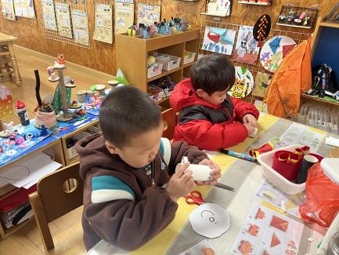

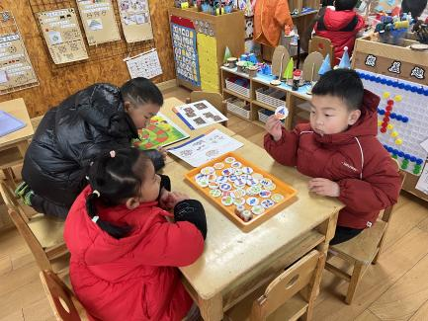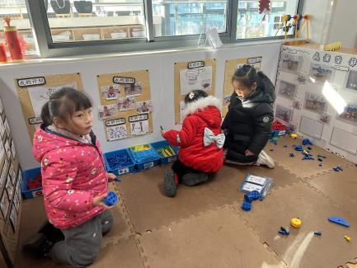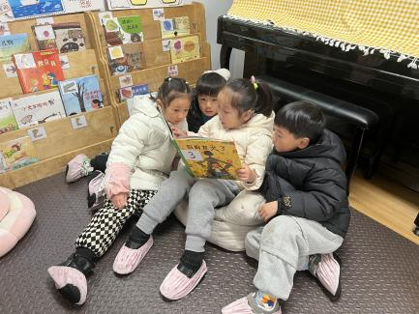

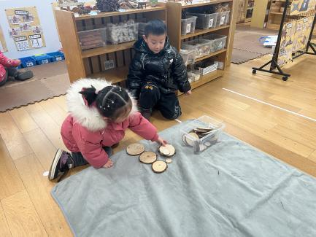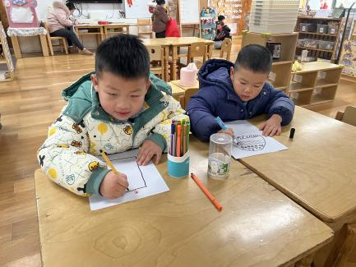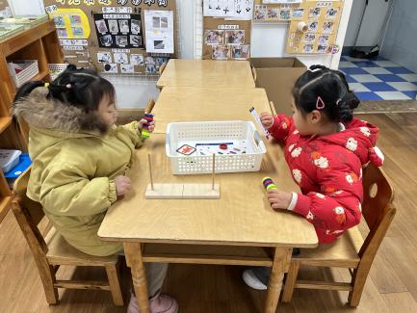

四、集体活动

今天的集体活动是社会《快乐过寒假》

一个月的寒假生活对于孩子们来说并不陌生。孩子们在这个假期里会经历许多有意义的事情，如长大一岁了、走亲访友、旅游等，其中还要经历我国的传统节日——春节。但由于假期长，孩子的生活各不相同，有的孩子独自在家也存在着安全隐患，如何合理安排假期也是孩子们所要思考的问题。本节活动在引导孩子们在交流讨论的基础上，学习安排自己的假期，萌发幼儿们对寒假的期待之情。

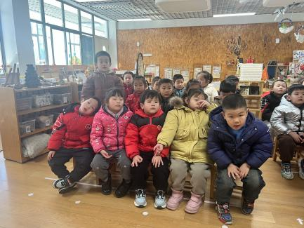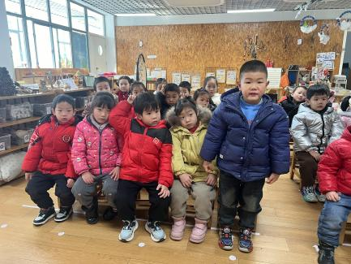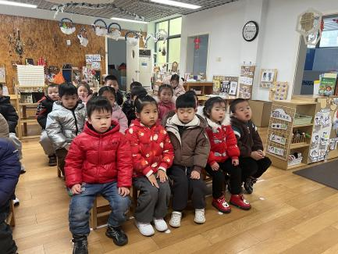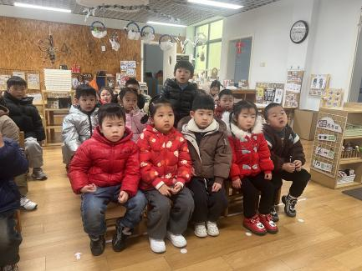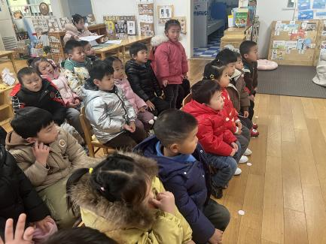

1. 温馨提醒

**亲爱的家长朋友：**

你们好！临近学期末，在此感谢你们对我们本学期工作的支持和帮助！并希望你们今后能一如既往地关心和支持我们的工作！

时间过得真快，一年一度的寒假又要开始了，孩子们将回到你们的身边，和你们一起生活和游戏。希望家长朋友让孩子形成有规律的作息时间，养成良好的生活习惯，做到以下几点：

**1.提醒孩子每天早起早睡，适当参加一定的运动，保持健康的身体。**

**2.提高幼儿的自我管理能力，让孩子自己能做的事自己做，家长不要包办代替。**

**3.电子产品能开阔孩子的视野，了解一定的知识，但家长要有选择地进行引导。为保护孩子的眼睛，请家长要控制孩子看电子产品的时间。**

**假期小任务：**

1.请家长认真看一下**《快乐家园》**上的幼儿发展评价，发现不足的方面家长要多多关注，并采用适宜的方法加以引导。

2.漫长而热闹的寒假期中，你看到了什么有趣的事情，你又学到了什么小本领，你在寒假期间做了什么有意义的事情？请幼儿认真完成一份记录表——**《别样的新年》。**可以用不同的方式来记录（绘画、照片、制作等等），将别样有趣的新年记录下来和小伙伴一起分享。

3.“龙年戴龙头，吉祥如意好兆头”，利用假期引导幼儿自主设计一顶**“龙头帽”**，或可可爱爱，或霸气威武，引导幼儿自主设计、自主选择材料进行制作，制作好的“龙头帽”于**报道日**带来园，一起戴上龙头帽迎接新学期的好运哦！

4.开学初正值元宵佳节，利用假期引导幼儿利用各种材料制作一盏**花灯**，于报道日带来幼儿园，一起赏花灯、猜灯谜，过个快乐元宵节！

5.请家长在**2024年2月20日**早晨送孩子来园报到，并把孩子的床上用品一起带来。关于报名收费时间老师将会另行通知。

如果家长能有计划地安排孩子的寒假生活，并能坚持让孩子做到，相信孩子的寒假生活一定会过得愉快而有意义。我们共同祝愿长大一岁的小朋友更加懂事！更加能干！